Madrid, 20 de marzo de 2020

audiencias JUEVES 19 de MARZO
‘Supervivientes’ bate su récord de temporada

Con 3,4 M de espectadores y un 23,2% de share, la gala anotó su mejor dato y lideró su franja sin rival

El espacio previo, ‘Supervivientes Express’ (18,9% y 3,8 M) fue el espacio más visto del día con su segunda mejor marca de la temporada y anotó el minuto de oro de la jornada, a las 22:43 horas, con 4,5 M de espectadores (22,2%)

‘Sálvame Limón’ registró su entrega más vista en su historia con 2.481.000 espectadores

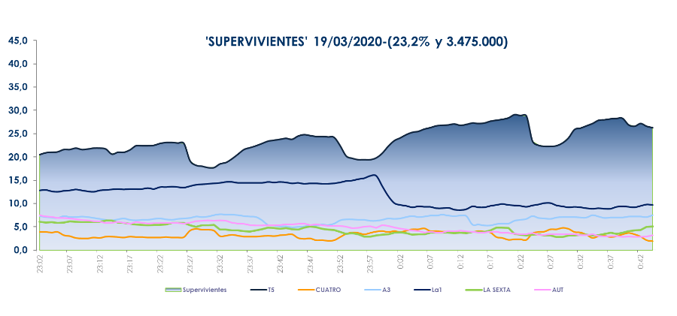
‘Supervivientes’ volvió anoche a sumar espectadores que situaron la gala como la más vista de la temporada con más de 3,4 millones de seguidores. La solidez del formato se confirmó de nuevo al aupar tanto
a ésta como a su espacio previo
como las emisiones más vistas
de la jornada. La primera líderó de forma absoluta en todos los targets por edades y clases sociales, con Murcia (32,7%), Canarias (32,7%), Madrid (28,4%) y Andalucía (27,1%) como los mercados regionales con índices superiores al 27% de share.

Además, en la franja matinal ‘El programa de Ana Rosa’ (18,5% y 1,2 M) volvió a imponerse en su franja y creció en target comercial hasta anotar un 19,6% de share. ‘Sálvame Limón’ (14,5% y 2,4 M) registró su entrega más vista en su historia. La edición Naranja (15,3% y 2,4 M) lideró con autoridad, mientras que la Tomate (14,5% y 2,5 M) alcanzó su segunda emisión con mayor audiencia desde su estreno incluyendo la versión Banana.

Telecinco lideró una jornada más con un 16,1% de share y se impuso en las franjas de mañana (17,6%), sobremesa (14,2%), tarde (15,2%), day time (15,6%), prime time (17,2%) y late night (19,8%).

En Cuatro volvió a destacar ‘Cuatro al día’ (4,6% y 723.000) con su segundo programa más visto de su historia y ‘Todo es mentira’ (5% y 863.000) que ayer registró su segundo mejor share desde su estreno.

FDF (2,4%) volvió a ser la televisión temática líder del día.

